
FACULDADE DE TECNOLOGIA DO IPIRANGA
CURSO DE ANÁLISE E DESENVOLVIMENTO DE SISTEMAS

ALEF VICENTE DE FIGUEIREDO
FELIPE OSHIRO DE PAULA

ParlaData

SÃO PAULO
2026

FACULDADE DE TECNOLOGIA DO IPIRANGA
CURSO DE ANÁLISE E DESENVOLVIMENTO DE SISTEMAS

ALEF VICENTE DE FIGUEIREDO
FELIPE OSHIRO DE PAULA

ParlaData

Trabalho de Conclusão de Curso apresentado à Faculdade de Tecnologia do Ipiranga, como requisito parcial para a obtenção do grau de Tecnólogo em Analise e Desenvolvimento de Sistema.
Orientador: Prof. CARLOS HENRIQUE VERISSIMO PEREIRA

SÃO PAULO
2026
ALEF VICENTE DE FIGUEIREDO
FELIPE OSHIRO DE PAULA

ParlaData

Trabalho de Conclusão de Curso apresentado à Faculdade de Tecnologia do Ipiranga, como requisito parcial para a obtenção do grau de Tecnólogo em Analise e Desenvolvimento de Sistema.

São Paulo, 30 de junho de 2026
Banca examinadora:

_____________________________________
Prof.(título) nome do professor
Presidente da Banca

____________________________________
Prof.(título) nome do professor
Professor Convidado

____________________________________
Prof.(título) nome do professor
Professor Orientador

SÃO PAULO
2026
DEDICATÓRIA

Dedicamos este Trabalho de Conclusão de Curso aos nossos pais. pelo amor incondicional, pelo apoio constante e por todos os sacrifícioque nos permitiram chegar até aqui.
AGRADECIMENTOS

Agradecemos, primeiramente, ao nosso orientador, Professor Me. Carlos Veríssimo, pela paciência, dedicação, conhecimento compartilhado e pela excelente orientação ao longo de todo o processo de elaboração deste Trabalho de Conclusão de Curso. Sua sabedoria e disponibilidade foram fundamentais para que este trabalho chegasse ao resultado final.
Aos nossos pais, pelo amor incondicional, pelo apoio constante e por todos os sacrifícios que nos permitiram chegar até aqui.
Este trabalho é resultado não apenas do nosso esforço, mas da contribuição de todas as pessoas que nos acompanharam.
EPÍGRAFE

“A informação é o oxigênio da democracia”. Bill Moyers

RESUMO

O presente trabalho desenvolve o ParlaData, uma plataforma web responsiva destinada à visualização intuitiva dos dados de votações da Câmara dos Deputados. Embora a instituição disponibilize informações públicas por meio da interface de programação de aplicações oficial, tais dados são apresentados de forma predominantemente técnica, com tabelas extensas, linguagem institucional e ausência de recursos visuais amigáveis. Essa realidade cria uma barreira significativa para o cidadão comum, que encontra dificuldade em compreender e fiscalizar o comportamento parlamentar. O objetivo principal do trabalho consiste em reduzir essa distância entre os dados brutos e a compreensão da população por meio da criação de uma ferramenta que transforma informações oficiais em gráficos interativos, filtros combinados e interfaces simples. A solução foi construída como aplicação de página única com o uso do framework React, da biblioteca Tailwind para estilização responsiva, do banco de dados local IndexedDB com o wrapper Dexie e de bibliotecas de geração de gráficos dinâmicos. Os resultados obtidos demonstram que a plataforma promove a transparência governamental, a inclusão informacional e o engajamento cívico, permitindo que eleitores, estudantes, jornalistas e ativistas acompanhem e analisem as votações de forma rápida, prática e acessível a qualquer pessoa, independentemente de formação técnica.

Palavras-chave: Dados abertos. Participação cidadã. Plataforma web. Transparência governamental. Visualização de dados. Votações parlamentares.

ABSTRACT

This work develops ParlaData, a responsive web platform designed for the intuitive visualization of voting data from the Brazilian Chamber of Deputies. Although the institution provides public information through its official application programming interface, such data is presented in a predominantly technical manner, with extensive tables, institutional language and a lack of user-friendly visual resources. This reality creates a significant barrier for the ordinary citizen, who faces difficulties in understanding and monitoring parliamentary behavior. The main objective of the work is to reduce the gap between raw data and public understanding by creating a tool that transforms official information into interactive graphs, combined filters and simple interfaces. The solution was built as a single-page application using the React framework, the Tailwind library for responsive styling, the IndexedDB local database with the Dexie wrapper, and dynamic chart generation libraries. The results obtained demonstrate that the platform promotes governmental transparency, informational inclusion and civic engagement, allowing voters, students, journalists and activists to follow and analyze votes in a fast, practical and accessible way for anyone, regardless of technical background.

Keywords: Open data. Citizen participation. Web platform. Governmental transparency. Data visualization. Parliamentary voting.
LISTA DE FIGURAS

Figura 1- Exemplo de figura 13

LISTA DE TABELAS
LISTA DE ABREVIATUAS E SIGLAS

API Interface de Programação de Aplicações
CEETEPS Centro Estadual de Educação Tecnológica Paula Souza
CSU Caso de Uso
Dexie.js Biblioteca wrapper para IndexedDB
FATEC Faculdade de Tecnologia
IHC Interação Humano-Computador
IndexedDB Banco de Dados Indexado do Navegador
JWT JSON Web Token
LGPD Lei Geral de Proteção de Dados
ParlaData Plataforma de Visualização Intuitiva de Dados Parlamentares
React Biblioteca JavaScript para construção de interfaces
RF Requisito Funcional
RNF Requisito Não Funcional
RN Regra de Negócio
SPA Single Page Application (Aplicação de Página Única)
Tailwind CSS Framework de estilização CSS utilitário

SUMÁRIO
1 INTRODUÇÃO 12
1.1 Objetivos 12
1.2 Justificativa 13
1.4 Organização do Trabalho 13
2 REVISÃO BIBLIOGRÁFICA 14
2.1 Seção Nível Dois 14
2.1.1 Seção nível três 14
2.1.1.1 Seção nível quatro 14
3 REQUISITOS DO SISTEMA DE SOFTWARE 15
3.1 Identificação dos requisitos 15
3.1.1 Prioridades dos requisitos 16
3.1.2 Requisitos Funcionais 16
3.1.3 Requisitos Não-Funcionais 17
3.1.4 Regras de Negócio 19
3.2 Modelagem dos requisitos funcionais 19
3.2.1 Atores 20
3.2.2 Diagrama de Caso de Uso 20
3.2.3 Especificação do Caso de Uso 20
4 DESENVOLVIMENTO DO PROJETO 23
4.1 Análise 23
4.1.1 Diagrama de Classes de Análise (Visão de Negócio) 23
4.2 Projeto 24
4.2.1Arquitetura do Sistema 24
4.2.2Diagrama de Classes de Projeto por Caso de Uso 24
4.2.3Diagrama de atividades 25
4.2.4 Diagrama de estados 26
4.2.5 Diagrama de Componentes 27
4.2.6 Modelo de Dados 27
4.2.7 Modelo Lógico da Base de Dados 27
5 RESULTADOS OBTIDOS 29
6 CONSIDERAÇÕES FINAIS 30
REFERÊNCIAS 31
GLOSSÁRIO 32
APÊNDICE A –PLANO E EXECUÇÃO DETESTES 33
5.1 Plano de Testes 33
5.2 Roteiro de Testes 33
APÊNDICE B MODELO DE NEGÓCIOS 34
APÊNDICE C – IMPLANTAÇÃO 37
APÊNDICE D - MANUAL DO USUÁRIO 38
ANEXO A- MODELO DE ANEXO 39

1 INTRODUÇÃO

A presente pesquisa insere-se na grande área da participação cidadã e transparência governamental brasileira, com foco específico nos processos do Poder Legislativo federal. O termo central deste estudo são os dados abertos, definidos como informações públicas disponibilizadas pela Câmara dos Deputados por meio de sua API oficial (dadosabertos.camara.leg.br). O acesso à informação constitui pilar fundamental da accountability, permitindo que o eleitor fiscalize se seu representante cumpre as promessas de campanha e atua de acordo com os interesses da sociedade.

Embora os dados sejam públicos e atualizados regularmente, o principal problema identificado não reside na escassez de informações, mas na sua baixa usabilidade pelo cidadão comum. As informações são apresentadas de forma predominantemente técnica, com listas extensas, tabelas densas, linguagem institucional e pouca ênfase em visualizações intuitivas, criando uma barreira de complexidade para usuários não técnicos que precisam interpretar JSON, XML ou tabelas brutas.

No estado da arte da transparência legislativa, observa-se que, apesar da Lei de Acesso à Informação (Lei nº 12.527/2011), persiste um hiato significativo entre dados disponíveis e dados compreensíveis. Trabalhos correlatos, como o de Barros (2019), que desenvolveu um portal de infográficos interativos das proposições da Câmara, e estudos mais recentes sobre modelagem e visualização de dados parlamentares (Fiorelli, 2025; Oliveira, 2018), apontam falhas crônicas, tais como dificuldades em filtros, demora nas buscas, falta de atratividade visual e baixa eficiência para usuários leigos. Atualmente, o monitoramento dessas informações ainda é realizado majoritariamente por especialistas ou organizações como a Transparência Brasil e o Instituto Não Aceito Corrupção, evidenciando uma clara desigualdade informacional na sociedade.

Diante desse cenário, a proposta deste trabalho é o desenvolvimento do ParlaData, uma plataforma web responsiva voltada à visualização intuitiva de dados das votações da Câmara dos Deputados. O sistema tem como objetivo transformar dados brutos oficiais em informações claras e acessíveis por meio de gráficos interativos, filtros combinados e interface amigável, contribuindo para a democratização do acesso à informação, a fiscalização parlamentar e o fortalecimento do engajamento cívico.

  - Objetivos

O objetivo deste trabalho é desenvolver o ParlaData, uma plataforma web responsiva de visualização intuitiva dos dados de votações da Câmara dos Deputados, que permita ao cidadão comum consultar e compreender essas informações de forma rápida e visual. Para atingir esse objetivo central, o trabalho pretende implementar mecanismos de integração com a API oficial da Câmara, construir dashboards interativos com gráficos dinâmicos e aplicar princípios de Interação Humano-Computador (IHC) para garantir a usabilidade por usuários leigos.

1.2 Justificativa

O desenvolvimento deste projeto é fundamental para combater a desinformação e a polarização política, fornecendo uma base factual para o debate público. Em um cenário de crescente desconfiança nas instituições, ferramentas que promovem a transparência real fortalecem a democracia ao permitir que os eleitores verifiquem o alinhamento de seus representantes com os interesses do eleitorado. Além disso, a solução justifica-se pela necessidade de inclusão informacional, garantindo que estudantes e cidadãos sem formação técnica possam exercer plenamente seu papel de fiscalizadores do poder público.

1.3 Métodos e Tecnologias

Este trabalho utiliza o método de Prototipação aliado a uma abordagem prática e realista de desenvolvimento de software. No que tange às tecnologias, a solução será construída como uma Single Page Application (SPA) utilizando o framework React.js para o frontend e a biblioteca Tailwind CSS para estilização responsiva. Para o armazenamento local e cache de dados será utilizado o banco de dados nativo do navegador IndexedDB (com o wrapper Dexie.js), enquanto as visualizações gráficas serão geradas através das bibliotecas Chart.js ou Recharts.

1.4 Organização do Trabalho

Este trabalho é composto por cinco capítulos, incluindo esta introdução. No Capítulo 2 é apresentado o referencial teórico e o estado da arte, detalhando os principais conceitos relacionados à transparência governamental, dados abertos, Interação Humano-Computador (IHC) e tecnologias web. No Capítulo 3 descrevem-se a metodologia adotada e o levantamento dos requisitos funcionais, não funcionais e regras de negócio do sistema. No Capítulo 4 apresenta-se o desenvolvimento da plataforma ParlaData, abrangendo a arquitetura de software, a prototipagem de alta fidelidade no Figma e a implementação do código-fonte. Por fim, no Capítulo 5 são expostas as considerações finais, as limitações encontradas durante o desenvolvimento e as sugestões para trabalhos futuros.

2 REQUISITOS DO SISTEMA DE SOFTWARE

Este capítulo tem como objetivo especificar os requisitos funcionais, não funcionais e as regras de negócio do ParlaData, bem como apresentar o protótipo de telas e o cronograma de atividades do desenvolvimento do software. O texto a seguir adota os padrões de especificação de requisitos de software recomendados pela instituição.

2.1 Identificação dos requisitos

Por convenção adotada neste trabalho, a referência aos requisitos é realizada por meio do nome da subseção onde eles são descritos, seguido do respectivo identificador, conforme a padronização a seguir:

- Requisitos funcionais são identificados por [RFxxx] – nome e descrição – e detalhados na seção de requisitos funcionais.

- Regras de negócio são identificadas por [RNxxx] – nome e descrição – e apresentadas na seção de requisitos funcionais, subitem regras de negócio.

- Requisitos não funcionais são identificados por [RNFxxx] – nome e descrição – e descritos na seção de requisitos não funcionais.

Os identificadores são únicos e sequenciais, iniciando em [RF001], [RN001] ou [RNF001] e incrementando conforme novos requisitos ou regras surgem.
Da mesma forma, os casos de uso são identificados por CSUXXX – nome do caso de uso – e são detalhados na seção de modelagem funcional, iniciando com CSU001 e incrementando sequencialmente.

    - Prioridades dos requisitos

Para estabelecer a prioridade dos requisitos, foram adotadas as denominações “essencial”, “importante” e “desejável”, conforme os seguintes critérios:
- Essencial — requisito sem o qual o sistema não entra em funcionamento. São requisitos imprescindíveis que devem ser implementados impreterivelmente.
- Importante — requisito sem o qual o sistema entra em funcionamento, mas de forma não satisfatória. Devem ser implementados, porém, caso não sejam, o sistema ainda poderá ser implantado e utilizado.
- Desejável — requisito que não compromete as funcionalidades básicas do sistema. Podem ser deixados para versões posteriores do sistema, caso não haja tempo hábil para implementá-los na versão que está sendo especificada.

2.1.2 Requisitos Funcionais

Neste item estão descritos os requisitos funcionais que especificam as ações que o ParlaData deve executar.

[RF001] – Cadastro de Usuário Prioridade
Prioridade: | ■ | Essencial | ◻ | Importante | ◻ | Desejável
Descrição: O sistema deve permitir que o usuário realize um cadastro simples utilizando nome, e-mail e senha, possibilitando salvar preferências e filtros utilizados na plataforma.

[RF002] – Login Prioridade
Prioridade: | ■ | Essencial | ◻ | Importante | ◻ | Desejável
Descrição: O sistema deve permitir que o usuário faça login utilizando e-mail e senha, garantindo acesso às funcionalidades personalizadas.
[RF003] – Recuperação de Senha Prioridade
Prioridade: | ◻ | Essencial | ■ | Importante | ◻ | Desejável
Descrição: O sistema deve permitir que o usuário recupere sua senha por meio do envio de um link ou código de redefinição para o e-mail cadastrado

[RF004] – Obtenção e Armazenamento de Dados (API) Prioridade
Prioridade: | ■ | Essencial | ◻ | Importante | ◻ | Desejável
Descrição: O sistema deve obter automaticamente os dados das votações da Câmara dos Deputados por meio da API oficial e armazená-los em banco de dados local.

[RF005] – Exibição de Votações por Pauta Prioridade
Prioridade: | ■ | Essencial | ◻ | Importante | ◻ | Desejável
Descrição: O sistema deve exibir todas as votações relacionadas a uma pauta, apresentando número, data, tema, resultado final e total de votos por opção (sim, não, abstenção).

[RF006] – Apresentação de Votos Individuais Prioridade
Prioridade: | ■ | Essencial | ◻ | Importante | ◻ | Desejável
Descrição: O sistema deve apresentar a lista dos deputados que participaram da votação, incluindo nome, estado, partido e voto individual.

[RF007] – Filtros de Consulta Prioridade
Prioridade: | ■ | Essencial | ◻ | Importante | ◻ | Desejável
Descrição: O sistema deve permitir filtrar votações por tema, partido, estado, deputado ou período, possibilitando a combinação de filtros diferentes simultaneamente.

[RF008] – Gráfico Interativo por Partido Prioridade
Prioridade: | ◻ | Essencial | ■ | Importante | ◻ | Desejável
Descrição: O sistema deve disponibilizar gráfico interativo exibindo a distribuição de votos (sim, não, abstenção) agrupados por partido.

[RF009] – Gráfico de Participação por Estado Prioridade
Prioridade: | ◻ | Essencial | ■ | Importante | ◻ | Desejável
Descrição: O sistema deve apresentar gráfico que exiba a quantidade de deputados participantes por estado.

[RF010] – Gráfico de Presença e Ausência Prioridade
Prioridade: | ◻ | Essencial | ■ | Importante | ◻ | Desejável
Descrição: O sistema deve exibir gráfico comparando a presença e ausência dos deputados ao longo do tempo.

[RF011] – Gráfico de Resultados por Tema/Período Prioridade
Prioridade: | ◻ | Essencial | ■ | Importante | ◻ | Desejável
Descrição: O sistema deve disponibilizar gráfico mostrando o resultado das votações organizadas por tema ou intervalo de tempo.

2.1.3 Requisitos Não-Funcionais

Neste item são apresentados os requisitos não funcionais do ParlaData, que especificam as restrições, padrões de qualidade e tecnologias adotadas para garantir a eficiência da plataforma de transparência legislativa.

[RNF001] – Segurança Prioridade
Prioridade: | ■ | Essencial | ◻ | Importante | ◻ | Desejável
Descrição: O sistema deve contar com segurança básica para autenticação via JWT ou Firebase. A hospedagem deve garantir o uso de protocolo HTTPS nativo para assegurar a integridade e a confidencialidade dos dados em trânsito.

[RNF002] – Armazenamento de Senhas Prioridade
Prioridade: | ■ | Essencial | ◻ | Importante | ◻ | Desejável
Descrição: Conforme as regras de negócio do sistema, as senhas dos usuários devem ser obrigatoriamente armazenadas de forma criptografada no banco de dados para garantir a proteção das credenciais.

[RNF003] – Usabilidade Prioridade
Prioridade: | ■ | Essencial | ◻ | Importante | ◻ | Desejável
Descrição: O sistema deve apresentar uma interface intuitiva, simples e de fácil navegação, permitindo que cidadãos sem formação técnica ou expertise em dados consigam utilizar a ferramenta de forma rápida. O foco em IHC (Interação Humano-Computador) visa reduzir a distância entre os dados brutos e a compreensão do público.

[RNF004] – Responsividade da Interface Prioridade
Prioridade: | ■ | Essencial | ◻ | Importante | ◻ | Desejável
Descrição: A interface gráfica deve ser totalmente responsiva, adaptando-se automaticamente a diferentes tamanhos de tela e dispositivos, incluindo desktops, tablets e celulares, utilizando o framework Tailwind CSS para garantir essa consistência.

[RNF005] – Ajuda Online Prioridade
Prioridade: | ◻ | Essencial | ■ | Importante | ◻ | Desejável
Descrição: O sistema deve prover aos usuários Ajuda online para orientá-los quanto ao uso das funcionalidades do sistema.

Requisitos de Processo: Relativos ao processo utilizado para desenvolvimento do sistema.

[RNF006] – Arquitetura de Software Prioridade
Prioridade: | ■ | Essencial | ◻ | Importante | ◻ | Desejável
Descrição: O sistema será desenvolvido seguindo a arquitetura de uma Single Page Application (SPA) moderna, utilizando o framework React.js para a construção de uma interface dinâmica e de alta performance.

Requisitos de Tecnologia: Relativos à tecnologia adota no desenvolvimento do sistema.

[RNF007] – Linguagem de Programação Prioridade
Prioridade: | ■ | Essencial | ◻ | Importante | ◻ | Desejável
Descrição: A linguagem de programação adotada para todo o desenvolvimento do frontend e lógica client-side será o JavaScript (ES6+), por ser o padrão nativo da web com ampla compatibilidade.

[RNF008] – Banco de Dados Prioridade
Prioridade: | ■ | Essencial | ◻ | Importante | ◻ | Desejável
Descrição: O sistema utilizará o IndexedDB (API nativa do navegador) como banco de dados local, permitindo o armazenamento persistente e offline de dados de votações (cache), utilizando a biblioteca Dexie.js como wrapper para simplificar as operações assíncronas.

    - 2.1.4 Regras de Negócio

[RN001] – Atualização Mensal dos Dados
A base de dados do sistema deve ser atualizada mensalmente, seguindo estritamente a periodicidade da fonte oficial da Câmara dos Deputados.

[RN002] – Níveis de Acesso por Perfil
O sistema deve implementar níveis de acesso diferenciados de acordo com o perfil do usuário (cidadão, jornalista, pesquisador, administrador etc.), restringindo operações sensíveis, como exportação em massa, conforme as regras de segurança e a LGPD.

[RN003] – Escopo Temporal dos Dados
Os dados apresentados abrangem todas as legislaturas disponíveis na fonte oficial. O sistema deve permitir consultas por legislatura específica ou por período personalizado, suportando o histórico completo de deputados em múltiplas legislaturas.

[RN004] – Tratamento de Ausências e Status de Votação
O sistema deve diferenciar rigorosamente os status “Ausência Justificada”, “Falta”, “Abstenção” e “Presente”, conforme as categorias oficiais definidas pela Câmara, para evitar interpretações equivocadas.

[RN005] – Limite de Processamento de Consultas
Consultas que envolvam períodos superiores a uma legislatura completa (4 anos) combinadas com múltiplos filtros devem ser processadas de forma assíncrona (fila de jobs) ou limitadas em volume para garantir a performance do banco de dados e do servidor.

[RN006] – Armazenamento de Senhas
Todas as senhas dos usuários devem ser obrigatoriamente armazenadas de forma criptografada, utilizando algoritmos que não permitam a recuperação da senha original.

[RN007] – Bloqueio Temporário de Login
O sistema deve bloquear temporariamente o acesso do usuário após três tentativas inválidas de login consecutivas.

[RN008] – Visibilidade de Pautas
Apenas pautas classificadas como públicas podem ser visualizadas pelos usuários na interface do sistema.

[RN009] – Imutabilidade de Registros
Os dados de votação não podem ser alterados pelo sistema ou por usuários após o seu registro oficial na base de dados, garantindo a integridade histórica.
[RN010] – Oficialidade das Consultas
Os resultados de qualquer consulta realizada pelo usuário devem retornar exclusivamente dados que foram oficialmente publicados pela fonte governamental.

[RN011] – Filtros Cumulativos
Ao realizar uma pesquisa, os filtros selecionados pelo usuário (como data, partido e tema) devem ser aplicados de forma cumulativa para refinar os resultados.

[RN012] – Atualização de Dados de Parlamentares
As informações biográficas e partidárias dos deputados devem ser atualizadas em conformidade com as alterações registradas nos dados oficiais do governo.

[RN013] – Fidelidade dos Gráficos
Todas as representações visuais e gráficos dinâmicos gerados pelo sistema devem refletir fielmente as quantidades e percentuais das votações oficiais.

[RN014] – Restrição de Alteração em Gráficos
O sistema não deve permitir que o usuário realize alterações nos dados apresentados nos gráficos, sendo estes destinados exclusivamente para visualização e análise.

  - Modelagem dos requisitos funcionais
Nesta seção, descreve-se o comportamento do sistema ParlaData sob a perspectiva do usuário, detalhando quem interage com a plataforma e quais ações podem ser realizadas.
    - 2.2.1 Atores
ELEITOR: Representa o cidadão comum, eleitor, estudante, jornalista independente ou ativista de ONGs. Este ator interage com a interface para consultar votações, aplicar filtros e analisar gráficos interativos, buscando exercer o controle social e a fiscalização parlamentar.

CÂMARA DOS DEPUTADOS (API): Embora seja um sistema externo, atua como o fornecedor dos dados abertos (votações, pautas e deputados), sendo a fonte primária consumida pelo ParlaData para popular a base de dados local.

    - 2.2.2 Diagrama de Caso de Uso

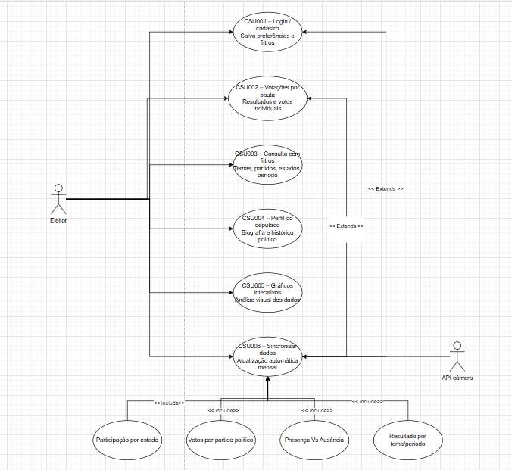

    - 2.2.3 Especificação do Caso de Uso

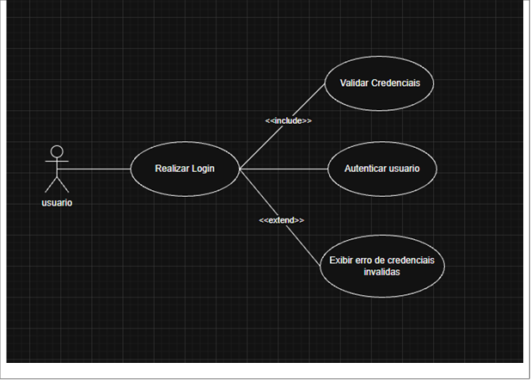
CSU001- : Login
Sumário: | Permite que o usuário acesse o sistema utilizando credenciais válidas, garantindo controle de acesso às funcionalidades internas.
Ator Primário: | Usuário
Ator Secundário:
Casos de Uso Associados:
Pré-condição:
- O Usuário deve possuir uma conta registrada no sistema.
- O sistema deve estar operacional e disponível para autenticação.
- O Usuário deve estar na tela inicial.
Fluxo Principal

- O Usuário acessa a página inicial do sistema.
- O Usuário informa o e-mail e a senha nos campos apropriados.
- O Sistema valida o formato dos dados informados.
- O Sistema compara as credenciais com os dados armazenados.
- O Sistema autentica o usuário e concede acesso ao ambiente interno

Fluxo de Exceção (1):
- O Sistema detecta que o e-mail ou a senha não correspondem a uma conta existente.
- O Sistema exibe mensagem de erro informando a falha na autenticação.
- O Sistema solicita que o usuário tente novamente, retornando ao passo 2.
Pós-condições:
a. O Usuário é autenticado e tem acesso às funcionalidades restritas do sistema.
Requistos : RF001 – Validar credenciais. RF002 – Autenticar usuário.
Regras de Negócio: RN01 – Senhas devem ser armazenadas de forma criptografada.
RN02 – Três tentativas inválidas bloqueiam temporariamente o login
Interface: IU001 – Tela de Login.

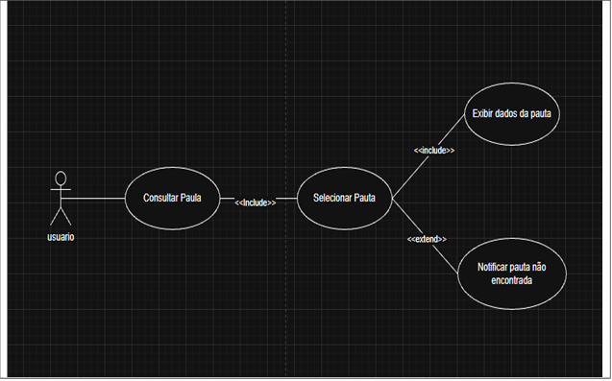
CSU002- : Visualizações de Votações por Pauta
Sumário: | Exibe ao usuário todas as votações relacionadas a uma pauta específica, incluindo detalhes como votos, datas, parlamentares envolvidos e resultados.
Ator Primário: | Usuário
Ator Secundário:
Casos de Uso Associados: CSU001
Pré-condição:
- Os dados de votações devem estar carregados no sistema.
- Os dados de pautas devem estar previamente carregados.
- A conexão com a base de dados deve estar funcional.
Fluxo Principal

- O Usuário acessa a seção de pautas disponíveis.
- O Usuário seleciona uma pauta específica.
- O Sistema recupera os dados da pauta selecionada.
- O Sistema apresenta todas as votações associadas a essa pauta, incluindo detalhes estruturados.
Fluxo de Exceção (1):
- O Sistema não localiza a pauta solicitada.
- O Sistema exibe mensagem informando que a pauta não existe ou não está disponível.
- O fluxo retorna ao passo 1 do fluxo principal.
Pós-condições:
a. As informações completas da pauta e suas votações são exibidas ao usuário.
Requistos : RF010 – Carregar pauta. RF011 – Exibir votações por pauta
Regras de Negócio: RN05 – Apenas pautas públicas podem ser visualizadas.
RN06 – Dados de votação não podem ser alterados após seu registro oficial
Interface: IU010 – Tela de Pautas. IU011 – Tela de Detalhes da Pauta.

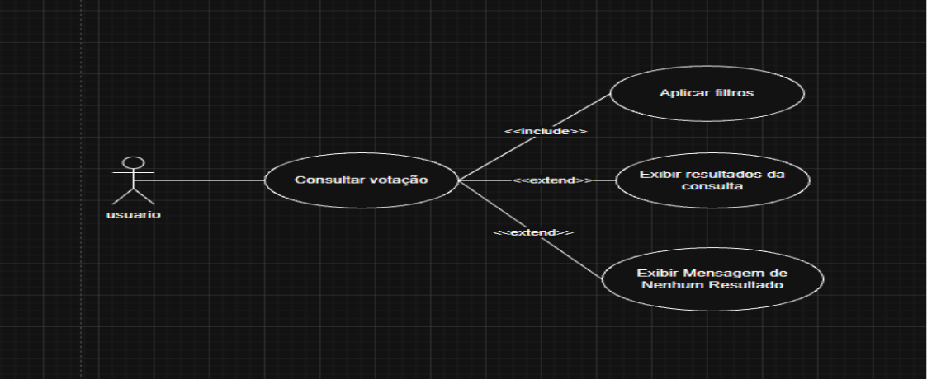
CSU003- : Consulta de Votações
Sumário: | Permite ao usuário pesquisar votações utilizando filtros diversos, como período, deputado, partido, situação e tipo de pauta.
Ator Primário: | Usuário
Ator Secundário:
Casos de Uso Associados: CSU001
Pré-condição:
  - Os dados de votações devem estar carregados no sistema.
  - O Usuário deve estar autenticado.
Fluxo Principal

- O Usuário acessa a área de consulta de votações.
- O Usuário seleciona filtros disponíveis (data, pauta, deputado, partido, tipo de votação, situação etc).
- O Usuário aciona o comando de aplicar filtros.
- O Sistema processa a consulta e filtra os dados com base nos critérios definidos.
- O Sistema exibe a lista de votações encontradas.
Fluxo de Exceção (1):
- O Sistema detecta que não há votações para os critérios definidos.
- O Sistema exibe mensagem informando que não foram encontrados resultados.
- O fluxo retorna ao passo 1 do fluxo principal, permitindo redefinição dos filtros.
Pós-condições:
  - Os resultados compatíveis são exibidos ao usuário.
  - Os filtros aplicados ficam disponíveis para edição
Requistos : RF020 – Aplicar filtros de votação. RF021 – Exibir resultados filtrados
Regras de Negócio: RN10 – Consultas devem retornar apenas dados oficialmente publicados.
RN12 – Filtros devem ser aplicados cumulativamente.
Interface: IU020 – Tela de Filtros. IU021 – Tela de Resultados da Consulta.
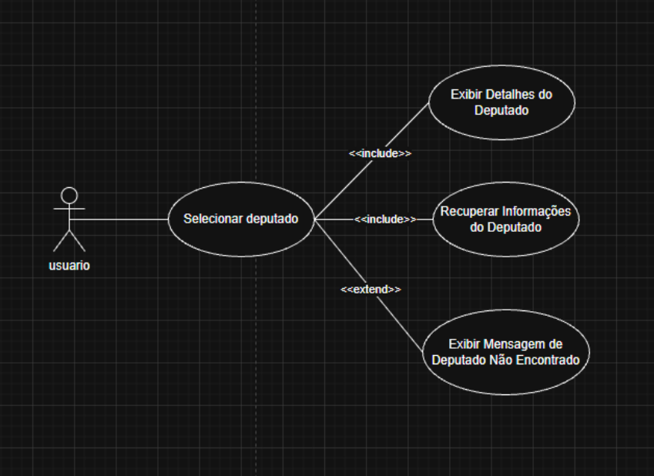
CSU004- : Visualização de Deputado
Sumário: | Exibe ao usuário informações detalhadas sobre um deputado relacionado a uma pauta ou votação, incluindo partido, estado histórico e votos.
Ator Primário: | Usuário
Ator Secundário:
Casos de Uso Associados: CSU002
Pré-condição:
- Uma pauta deve ter sido selecionada previamente.
- O deputado deve constar como participante da votação.
Fluxo Principal

- O Usuário seleciona um deputado a partir da tela de detalhes da pauta.
- O Sistema recupera as informações completas do deputado.
- O Sistema exibe dados como nome, partido, estado, votações recentes, posicionamento histórico básico.
Fluxo de Exceção (1):
- O Sistema não encontra dados do deputado selecionado.
- O Sistema exibe mensagem informando a inexistência das informações.
Pós-condições:
  - As informações do deputado são exibidas ao usuário de forma detalhada.
Requistos : RF030 – Carregar dados do deputado. RF031 – Exibir dados do deputado
Regras de Negócio: RN15 – Informações de deputados devem ser atualizadas conforme dados oficiais do governo.
Interface: : IU030 – Tela de Detalhes do Deputado..

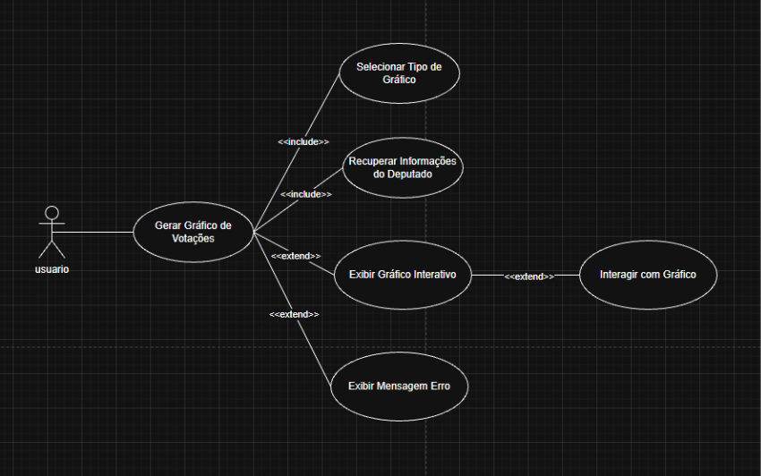
CSU005- : Visualização de Gráficos
Sumário: | Exibe gráficos dinâmicos e interativos relacionados às votações permitindo análise visual dos dados
Ator Primário: | Usuário
Ator Secundário:
Casos de Uso Associados: CSU002, CSU003
Pré-condição:
- Os dados de votação devem estar carregados e consistentes.
- Os módulos de geração de gráficos devem estar disponíveis.
Fluxo Principal

- O Usuário acessa a seção de gráficos.
- O Usuário seleciona o tipo de gráfico desejado (por pauta, partido, deputado, votação ger etc).
- O Sistema processa os dados necessários.
- O Sistema gera e exibe o gráfico solicitado, permitindo interação (zoom, seleção, filtros visuais).
Fluxo de Exceção (1):
- O Sistema detecta um erro na geração ou processamento do gráfico.
- O Sistema informa o usuário sobre o erro ocorrido
- O fluxo retorna ao passo 1.
Pós-condições:
  - O gráfico solicitado é apresentado ao usuário com os dados atualizados.
Requistos : RF040 – Gerar gráficos interativos. RF041 – Exibir gráficos processados.
Regras de Negócio: RN20 – Dados utilizados em gráficos devem refletir fielmente as votações.
RN21 – Nenhuma alteração pode ser realizada no gráfico, apenas visualização
Interface:IU040 – Tela de Gráficos.
- DESENVOLVIMENTO DO PROJETO

Este capítulo tem como objetivo analisar, detalhar e propor uma solução geral do sistema sob o ponto de vista de negócio, conforme os requisitos validados no Capítulo 3. Adicionalmente, apresenta-se o refinamento técnico da proposta, detalhando a visão de projeto, implementação, arquitetura e tecnologias empregadas na solução ParlaData

  - Análise

Nesta fase de análise, apresenta-se o modelo de domínio que reflete a visão de negócio da plataforma. O foco é estruturar como os dados legislativos e as interações dos usuários são organizados conceitualmente para resolver o problema da baixa usabilidade das informações oficiais

    - Diagrama de Classes de Análise (Visão de Negócio)

Diagrama de Classes de Análise (Visão de Negócio) O diagrama de classes de análise identifica as entidades fundamentais do sistema, seus atributos, métodos e relacionamentos. Com base nos casos de uso do ParlaData, as classes principais incluem:
Usuario: Responsável por gerenciar o perfil do cidadão, permitindo login() e salvarFiltro()

Pauta: Representa a matéria legislativa obtida da API oficial, vinculada a várias votações

Votacao: Consolida os resultados totais (Sim, Não, Abstenção) e a data da sessão

Deputado: Armazena dados biográficos e partidários atualizados conforme registros oficiais (RN15)

Voto: Representa o posicionamento individual de um parlamentar em uma votação específica

Grafico: Módulo que processa dados de votações para gerar as visualizações interativas exigidas nos requisitos RF8 a RF11
.

Figura 4 - Notação básica do diagrama de classes.
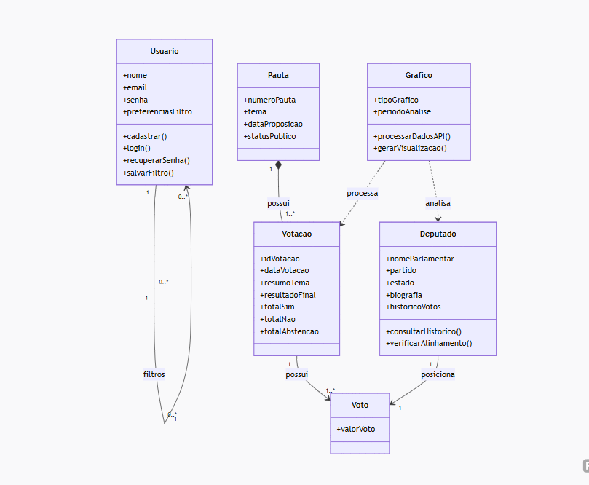

  - Projeto

Neste item deve ser apresentada a arquitetura de infraestrutura do sistema, demonstrando o tipo de arquitetura que será utilizada (por exemplo, cliente/servidor de n-camadas, MVC, ...), a configuração de hardware, de rede, de software, padrões de projeto, componentes específicos (dll, jar, ...) e componentes externos a serem utilizados, bem como o dimensionamento mínimo de conexões.

4.2.1 Arquitetura do Sistema

Arquitetura do Sistema A solução foi arquitetada como uma Single Page Application (SPA), o que permite uma interface dinâmica e responsiva sem recarregamentos constantes de página.
Hardware e Rede: O sistema será executado em navegadores modernos (Chrome, Firefox, Safari, Edge) em desktops, tablets ou smartphones.
O dimensionamento de conexão é otimizado pelo uso de cache local, reduzindo a dependência constante de rede após a sincronização inicial.
Visão de Implantação: O sistema (Frontend) reside no browser do cliente e comunica-se via Axios com a API de Dados Abertos da Câmara para a coleta de dados brutos.

Figura 5 - Notação básica do diagrama de implantação..

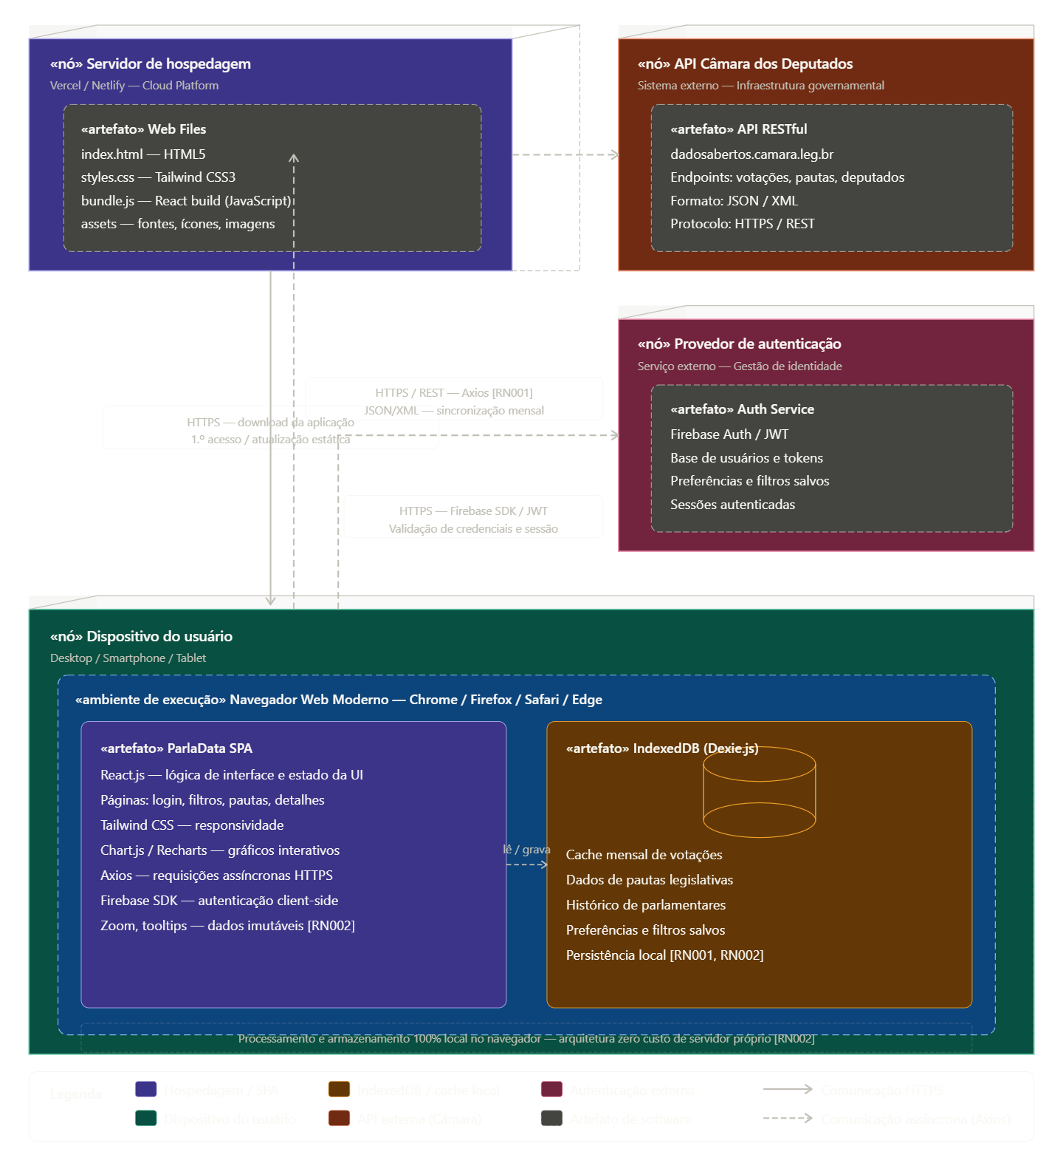

4.2.2Diagrama de Classes de Projeto por Caso de Uso

Diagrama de Classes de Projeto por Caso de Uso O projeto refina as classes de análise, adicionando interfaces e controles de implementação.
Por exemplo, no CSU003 (Consulta de Votações), a classe de interface TelaFiltros interage com um controlador que realiza queries assíncronas no banco de dados local IndexedDB através da biblioteca Dexie.js.
Este diagrama ilustra o fluxo desde a interação do cidadão com a interface até a recuperação dos dados oficiais no banco local.
Objetos Participantes:
Usuário (Ator): Cidadão ou estudante que realiza a consulta.
IU020 (Interface): Tela de Filtros desenvolvida em React.js.
ConsultaController (Controle): Lógica de processamento em JavaScript.
DexieManager (Persistência): Wrapper que simplifica o acesso ao banco via Promises.
IndexedDB (Base Local): Armazenamento persistente no navegador;
Fluxo de Mensagens:
Usuário -> IU020: O usuário acessa a área de consulta e seleciona os filtros (data, partido, tema);
Usuário -> IU020: Aciona o comando "Aplicar Filtros".
IU020 -> ConsultaController: aplicarFiltros(filtrosSelecionados).
ConsultaController -> DexieManager: buscarVotacoes(criterios).
DexieManager -> IndexedDB: query(filtros) – O sistema realiza a busca assíncrona no banco local.
IndexedDB -> DexieManager: retorna listaVotacoes[] – Retorno dos dados oficiais armazenados.
DexieManager -> ConsultaController: promessaResolvida(dados).
ConsultaController -> IU020: exibirResultados(dados) – Atualiza a interface com os resultados encontrados.
IU020 -> Usuário: Exibe a lista de votações e habilita a interação com gráficos.
Considerações sobre a Modelagem
Validação: Este fluxo garante que o requisito RF007 (Filtros Combinados) seja atendido, respeitando a regra de negócio RN12, que exige a aplicação cumulativa de filtros.
Performance: A interação direta entre o controlador e o IndexedDB justifica a escolha tecnológica de uma SPA (Single Page Application), eliminando a necessidade de requisições constantes ao servidor para consultas históricas já sincronizadas.
Alternativas e Exceções: Caso o IndexedDB não encontre resultados, o sistema retorna uma mensagem de erro ao usuário no passo 8, retornando ao estado inicial de definição de filtros conforme o fluxo de exceção do caso de uso

Figura 6 - Notação básica do diagrama de sequência.
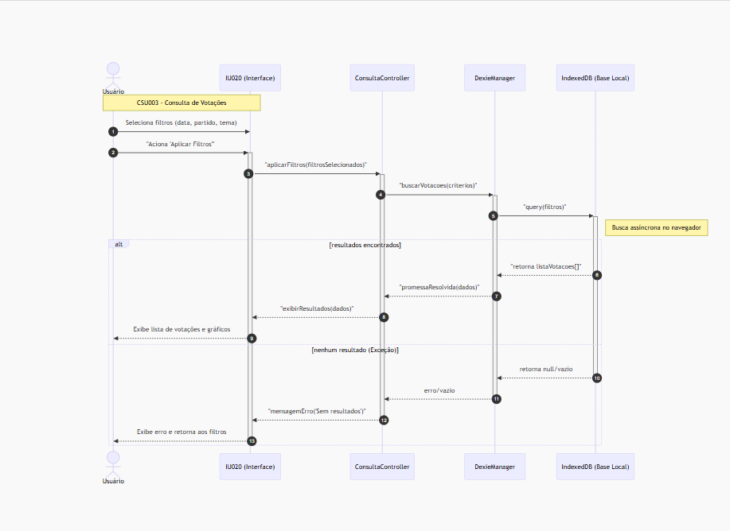

4.2.3Diagrama de atividades

O fluxo abaixo detalha a interação principal do usuário com a plataforma, desde o acesso até a geração de insights visuais.
Início
Acessar Página Inicial: O sistema carrega a interface responsiva desenvolvida em React
Verificar Sincronização de Dados (RN001): O sistema verifica se a base local (IndexedDB) foi atualizada no mês vigente
Decisão: Dados desatualizados?
Sim: Consumir API oficial da Câmara via Axios e armazenar em cache local
Não: Prosseguir com os dados existentes.
Autenticação (Opcional - CSU001): O usuário decide se deseja realizar login para acessar filtros salvos
Decisão: Realizar Login?
Sim: Informar credenciais -> Validar no sistema -> Recuperar preferências
Não: Acessar como usuário anônimo (acesso público)
Configurar Filtros de Consulta (CSU003): O usuário seleciona critérios como tema, partido, estado ou parlamentar
Aplicar Filtros Combinados (RF007): O sistema processa a consulta de forma cumulativa
Validar Resultados:
Decisão: Existem votações para os filtros?
Não: Exibir mensagem "Resultados não encontrados" e retornar à configuração de filtros
Sim: Recuperar registros da base local
Exibir Lista de Votações (RF005): Apresentar pautas, datas e resultados consolidados
Selecionar Votação/Deputado para Detalhes (CSU002/CSU004): O usuário escolhe um item para análise profunda
Processar Visualização Gráfica (CSU005): O sistema utiliza bibliotecas como Chart.js ou Recharts para transformar os dados em gráficos interativos
Exibir Gráfico Interativo (RF008-RF011): Apresentar distribuição de votos ou histórico de presença com recursos de zoom e tooltips
Fim

Principais Regras de Negócio (RN) Integradas ao Fluxo
Atualização Mensal [RN001]: O fluxo de entrada sempre valida a tempestividade dos dados em relação à fonte oficial.
Imutabilidade [RN002]: Durante a exibição e processamento de gráficos, o sistema garante que nenhum dado seja alterado pelo usuário, mantendo a fidelidade histórica
Filtros Cumulativos [RN012]: A lógica de busca (passo 6) assegura que múltiplos critérios selecionados refinem o resultado simultaneamente
Segurança de Credenciais [RN01/RN02]: No fluxo de login, o sistema aplica criptografia de senhas e bloqueio após três tentativas falhas.

Figura 7 - Notação básica do diagrama de atividades.
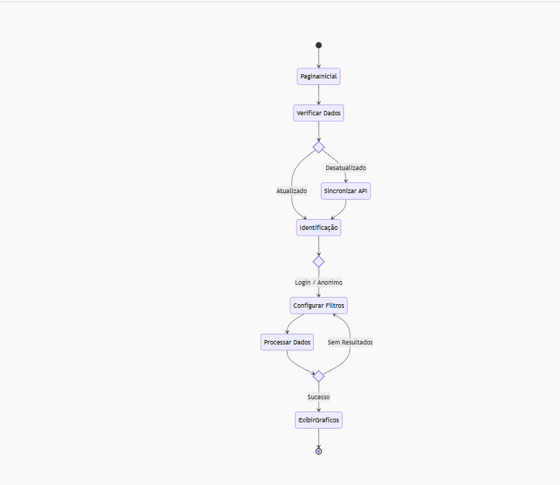

    - Diagrama de estados

Abaixo, descrevem-se os estados e transições para os objetos críticos do sistema ParlaData:
A. Ciclo de Vida da Sessão do Usuário
Este diagrama reflete o comportamento do sistema em relação à autenticação e segurança.
Estado Inicial: Visitante (Anônimo).
Estado: Autenticando: Ocorre quando o usuário informa e-mail e senha e o sistema valida o formato e compara as credenciais.
Estado: Autenticado: Transição bem-sucedida após validação. Permite acesso a funcionalidades personalizadas como salvar preferências e filtros.
Estado: Bloqueado Temporariamente: Conforme a RN02, este estado é ativado após três tentativas inválidas consecutivas de login.
Estado: Senha em Recuperação: Ativado via RF3, quando um link ou código de redefinição é enviado ao e-mail.
Estado Final: Logout (Retorno ao estado de Visitante).
B. Ciclo de Vida da Sincronização de Dados (IndexedDB)
Este diagrama detalha o estado da base de dados local, essencial para o funcionamento offline-first do projeto.

Estado Inicial: Base Vazia.
Estado: Sincronizando: Ativado pelo evento de "Sincronização Mensal" (RN1). O sistema consome a API oficial via Axios.
Estado: Atualizado: Quando os dados de votações, pautas e deputados são armazenados com sucesso no IndexedDB.
Estado: Expirado: Estado atingido quando a data da última atualização ultrapassa 30 dias, disparando uma nova necessidade de sincronização conforme a regra RN1.
Estado: Erro de Sincronização: Ativado caso ocorra falha na comunicação com a API oficial ou no armazenamento local.
Esta modelagem garante que o sistema se comporte de forma previsível, respeitando a integridade dos dados e as restrições de segurança definidas na especificação técnica.

Figura 8 - Notação básica do diagrama de estados.
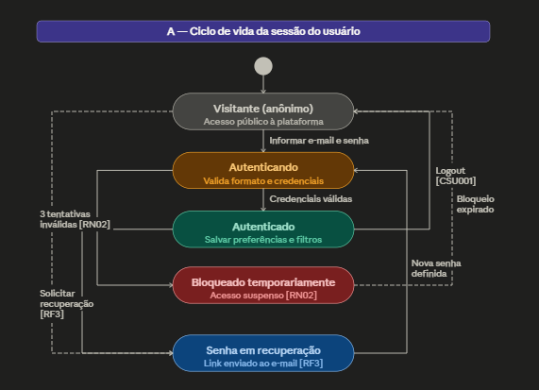

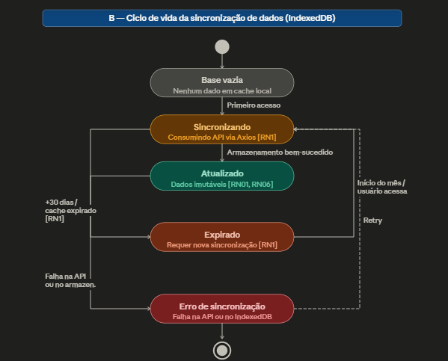
    - Diagrama de Componentes

Abaixo, descreve-se a organização dos componentes conforme a solução técnica apresentada:
1. Componentes Internos (Client-Side)
Componente: Interface do Usuário (React + Tailwind CSS): Responsável por encapsular as páginas de login, filtros e exibição de pautas
Este componente utiliza o framework Tailwind para garantir a responsividade e o React para a gestão dinâmica do estado da interface
Componente: Motor de Visualização (Chart.js / Recharts): Módulo especializado na renderização dos gráficos interativos de distribuição de votos e presença
Ele recebe os dados processados e gera as representações visuais com recursos de zoom e tooltips
Componente: Gerenciador de Persistência (Dexie.js / IndexedDB): Atua como a camada de dados local. Ele encapsula a complexidade da API nativa IndexedDB, garantindo o armazenamento persistente (cache mensal) das votações e pautas no dispositivo do usuário
Componente: Cliente de Integração (Axios): Módulo responsável por realizar as requisições assíncronas para o consumo de dados externos, tratando erros de rede e interceptando respostas
2. Componentes Externos
Componente: API de Dados Abertos (Câmara dos Deputados): Fonte externa oficial que fornece os dados brutos via protocolo RESTful em formatos JSON/XML
Componente: Provedor de Autenticação (Firebase / JWT): Módulo de serviço responsável por validar as credenciais de login e gerenciar as sessões dos usuários cadastrados

Dependências e Interfaces
De acordo com a notação UML sugerida, as dependências são organizadas da seguinte forma
Interface do Usuário depende do Motor de Visualização para exibir os resultados analíticos
Interface do Usuário depende do Gerenciador de Persistência para recuperar dados de votações e preferências salvas
Gerenciador de Persistência depende do Cliente de Integração (Axios) para buscar novos dados quando o cache mensal expira conforme a regra RN001
Cliente de Integração depende da interface da API de Dados Abertos da Câmara para coletar informações oficiais
O componente de Interface interage com o Provedor de Autenticação para garantir que apenas usuários logados acessem funcionalidades de salvamento de filtros
Esta visão estática modela a solução de implementação, permitindo que a arquitetura seja modular, substituível e de fácil manutenção

Figura 9 - - Notação básica do diagrama de componentes.

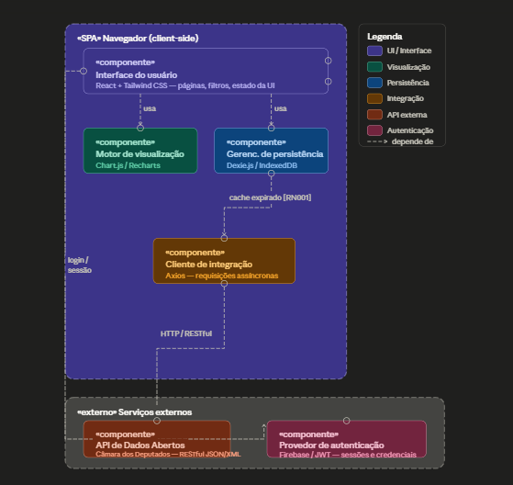

    - Modelo de Dados

Nesta seção é apresentado o Modelo de Dados empregado no projeto.

    - Modelo Lógico da Base de Dados

Software de Banco de Dados Adotado
O banco de dados adotado é o IndexedDB (API nativa do navegador).
- Versão/Compatibilidade: IndexedDB Level 2 (suportado em navegadores modernos 2026: Chrome 24+, Firefox 16+, Safari 10.1+, Edge 12+).
- Wrapper: Dexie.js v4.x (simplifica API com Promises e queries fáceis).
Características principais

NoSQL orientado a objetos, transacional e assíncrono. Armazenamento persistente no dispositivo do usuário (offline-Fisrt).Capacidade: 100–500 MB prático (quota do navegador).Suporte a índices para filtros rápidos. Transações ACID completas.
Operações CRUD
Create,Read,Update,Delete Especificações técnicas
- Integração direta no frontend (JavaScript).
- Ideal para cache local de votações (RN001–RN002).
- Motivo: Gratuito, nativo, offline, zero custo, leve para TCC client-side.

Figura 10 - Modelo lógico de base de dados.
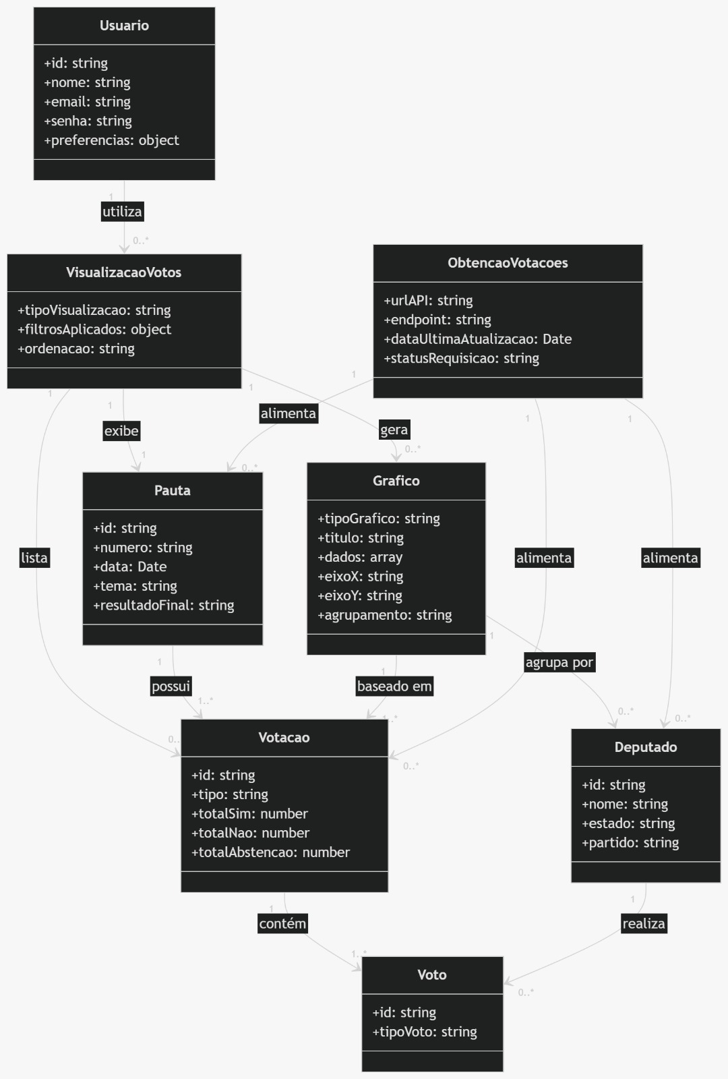

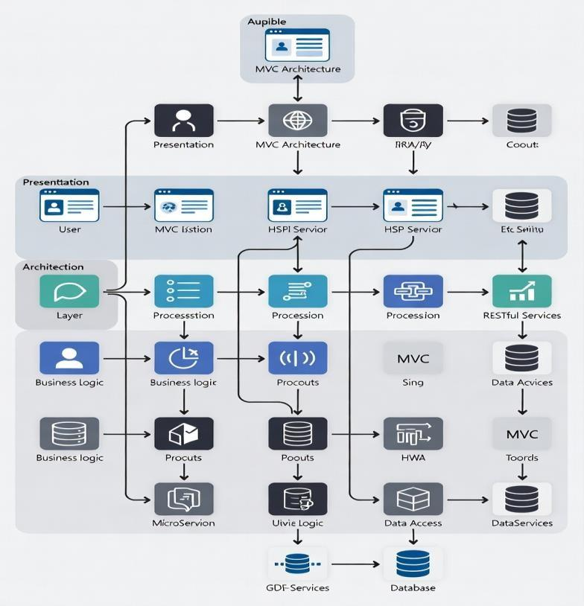

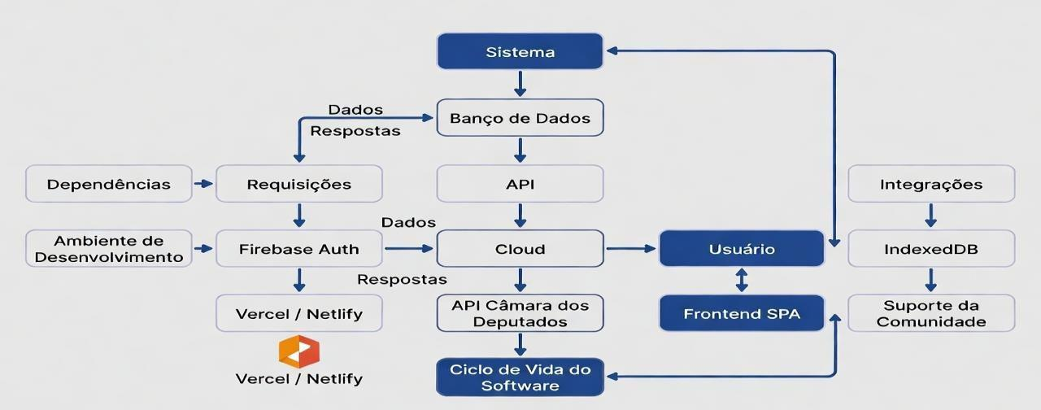

5 RESULTADOS OBTIDOS

Neste capítulo, são apresentados os resultados alcançados com o desenvolvimento do ParlaData, demonstrando como a plataforma traduz os dados brutos do Legislativo em uma interface acessível e visual para o cidadão comum. O sistema foi implementado como uma Single Page Application (SPA) utilizando React.js e Tailwind CSS, garantindo alta performance e total responsividade.

5.1 Interface de Acesso e Personalização
A interface inicial do sistema permite que o usuário navegue de forma anônima ou realize o Login (IU001) para acessar funcionalidades personalizadas
Figura 1 - Tela de Login e Cadastro: Apresenta um design limpo e intuitivo, seguindo os princípios de IHC para facilitar a entrada do usuário e o salvamento de suas preferências de filtro

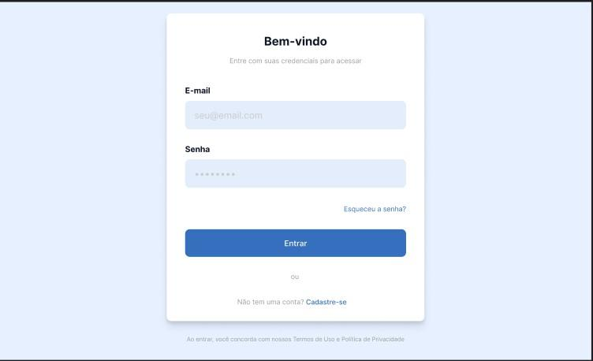

5.2 Visualização de Pautas e Detalhamento Legislativo
O sistema logrou êxito em organizar as sessões da Câmara de forma legível. Na Tela de Pautas (IU010), o cidadão encontra um resumo das votações recentes, com títulos claros e resultados consolidados.
Figura 2 - Dashboard de Votações: Demonstra a listagem de pautas recuperadas automaticamente da API oficial. Ao selecionar uma pauta, o sistema expande para a Tela de Detalhes (IU011), exibindo a lista completa de deputados, seus estados, partidos e o voto individual proferido

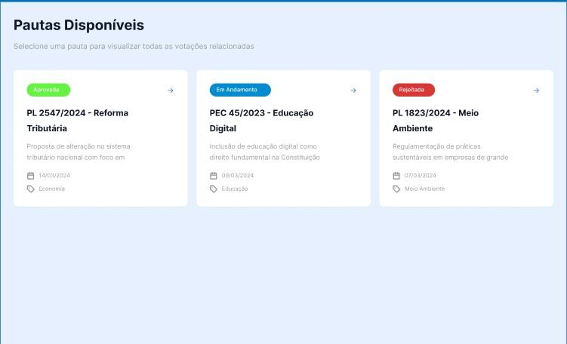

.
5.3 Filtros Combinados e Consultas Avançadas
Um dos resultados mais significativos foi a implementação dos Filtros Combinados (IU020). O usuário pode realizar buscas complexas de forma simples, cruzando dados de tema, partido e estado simultaneamente.
Figura 3 - Interface de Filtros: Ilustra a aplicação cumulativa de critérios, permitindo, por exemplo, que um estudante localize rapidamente como os deputados de seu estado votaram em pautas de "Educação" no último ano.

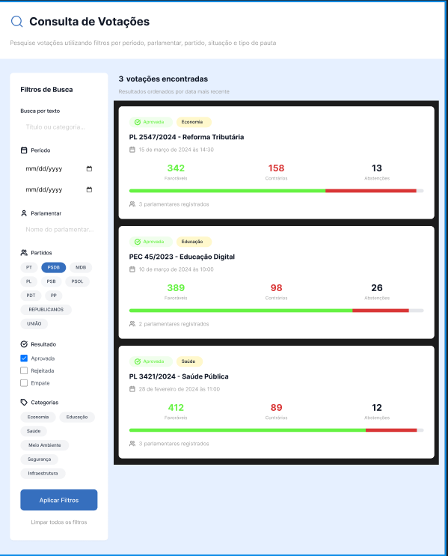
5.4 Gráficos Interativos e Análise Visual
Para sanar o GAP de usabilidade dos dados brutos (JSON/XML), foram desenvolvidos dashboards interativos utilizando as bibliotecas Chart.js ou Recharts
.
Figura 4 - Gráfico de Distribuição por Partido: Demonstra visualmente como cada bloco partidário se posicionou em uma votação específica, utilizando cores contrastantes e tooltips para detalhamento numérico.

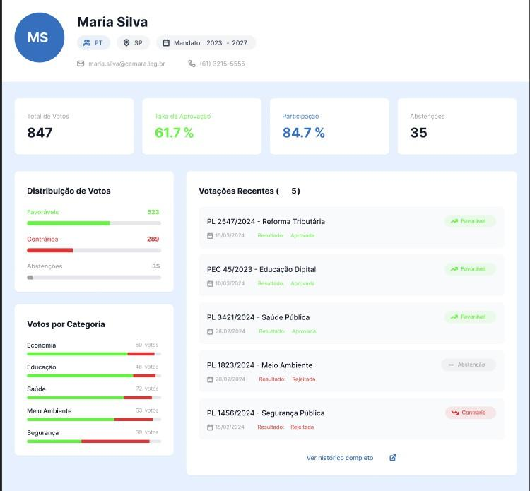
.
Figura 5 - Gráfico de Presença Histórica: Apresenta a evolução da assiduidade dos parlamentares ao longo do tempo, permitindo ao eleitor identificar tendências de participação.

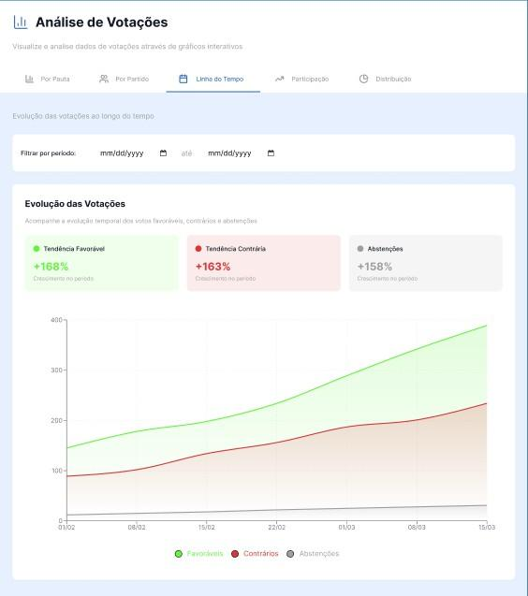

5.5 Persistência e Sincronização de Dados
Tecnicamente, o sistema demonstrou eficácia na gestão de dados locais utilizando o IndexedDB com o wrapper Dexie.js.
Resultado Técnico: O sistema realiza a sincronização mensal obrigatória (RN001), armazenando até 500MB de dados de votações no navegador do usuário, o que permite consultas rápidas e um funcionamento offline-first para pautas já carregadas.
Esses resultados demonstram que o ParlaData cumpre sua proposta de solução ao criar uma "camada de apresentação inteligente e amigável" que torna os dados públicos verdadeiramente úteis para o exercício da cidadania
.

6 CONSIDERAÇÕES FINAIS

O desenvolvimento do projeto ParlaData permitiu enfrentar o desafio central identificado na fase inicial da pesquisa: a baixa usabilidade e acessibilidade dos dados oficiais de votações da Câmara dos Deputados para o cidadão comum.
Retomando o problema delineado, confirmou-se que, embora a transparência de dados exista via API oficial, a apresentação predominantemente técnica e em formatos brutos (JSON/XML) criava uma barreira que dificultava o exercício pleno da cidadania e o controle social.
Ao analisar o alcance dos objetivos, observa-se que a solução proposta logrou êxito em criar uma "camada de apresentação inteligente e amigável".
A implementação de uma plataforma web responsiva (SPA) permitiu transformar listas extensas e tabelas densas em informações claras e acessíveis, cumprindo os requisitos de exibição de pautas, detalhamento de votos individuais e geração de gráficos interativos.
A justificativa deste trabalho reforçou-se ao longo do desenvolvimento, evidenciando que, em um momento de alta polarização, ferramentas que reduzem o gap entre "dados disponíveis" e "dados compreensíveis" são fundamentais para combater a desinformação.
Os resultados obtidos demonstram que a aplicação de princípios de IHC/UX e o uso de tecnologias como React.js e IndexedDB permitem democratizar o acesso a dados complexos sem custos de infraestrutura escalável, tornando o projeto viável e realista para o cenário acadêmico.
Tecnicamente, a escolha pelo armazenamento local via IndexedDB provou ser uma estratégia eficiente para garantir o funcionamento offline-first e a persistência de um volume considerável de dados históricos no dispositivo do usuário, respeitando a regra de atualização mensal e imutabilidade dos registros oficiais.
Por fim, como um estudo exploratório, este trabalho não encerra a discussão sobre transparência legislativa, mas reafirma a ideia de que a tecnologia pode ser um instrumento de inclusão informacional.
O ParlaData entrega um modelo funcional que facilita a fiscalização parlamentar e a educação cívica, oferecendo uma base factual para o engajamento consciente da sociedade no processo democrático.
.

REFERÊNCIAS
Item obrigatório.
No manual tem mais exemplos.

ARANHA, G. 2004. O processo de consolidação dos jogos eletrônicos como instrumento de comunicação e de construção de conhecimento. Ciências & Cognição; Ano 01, Vol 03, pp. 21-62. Disponível em: < www.cienciasecognicao.org>. Acesso em: mar. 2008.

SASSAKI, R. K. 1997. Inclusão: Construindo uma Sociedade Para Todos. Rio de Janeiro, Editora WVA, 174 p.

SANTOS, M. P. 2000. Educação Inclusiva e a Declaração de Salamanca: Conseqüências ao Sistema Educacional Brasileiro. In Revista Integração, nº 22, MEC. Secretaria de Educação Especial.

STAIMBACK, S. & W. STAIMBACK , 1999. Inclusão: Um guia para Educadores. Porto Alegre, Artes Médicas, 451 p.

CARVALHO, R. E. 1998. A Nova LDB e a Educação Especial. (2), Rio de Janeiro, Editora WVA,142 p.

ALMEIDA, M. A. de. 3D Studio Max. Disponível em: <http://www.juliobattisti.com.br/tutoriais/marilanealmeida/3dstudiomax001.asp.> Acesso em:

PRODUÇÃO PROFISSIONAL. 3Ds Max 8 Disponível em: <http://www.producaoprofissional.com.br/article.php?a=184>. Acesso em:

MANSSOUR, Isabel Harb. 2000. Introdução à VRML 2.0. Disponível em: <http://www.inf.pucrs.br/~manssour/VRML/ConceitosImportantes.html>. Acesso em:
GLOSSÁRIO
Item opcional

Componente: representa uma parte física da implementação de um sistema, que inclui código de software, com o objetivo de criar código de software coeso para sua reutilização e facilidade de manutenção.

<<crud>>: estereótipo estendido da UML que representa CREATE, READ, UPDATE e DELETE.

Ferramenta CASE (Computer Aided Software Engineering): é uma ferramenta que auxilia no processo de desenvolvimento de software, ajudando a garantir a qualidade do projeto e facilitando a criação de modelos, documentos.

MVC: padrão de projeto de arquitetura que representa MODEL-VIEW-CONTROL.

Padrões de Projeto (design patterns): são soluções simples para problemas específicos no projeto de software orientado a objetos. Padrões de projeto capturam soluções que foram desenvolvidas e aperfeiçoadas ao longo do tempo.

Recursos alocados: pessoas que irão trabalhar no projeto.

Regras de negócio: declarações e regras da política ou condição que deve ser satisfeita no âmbito do negócio.

Requisito: um requisito descreve uma condição ou capacidade à qual um sistema deve se adaptar, sejam necessidades dos usuários, um padrão ou uma especificação.

Stored Procedures: é uma rotina escrita através de comandos SQL, que tem como objetivo encapsular o processo de negócio e sua reutilização. As stored procedures ficam armazenadas no gerenciador de banco de dados.

TDD: Test Driven Development. É uma técnica de testes associada ao desenvolvimento ágil de software.

Usabilidade: é a qualidade da interface humano-computador, que permite que o usuário realize com eficiência e conforto as atividades a que o sistema se destina.

Item Obrigatório
Vocês podem usar a disciplina de Testes para realizar essa parte

APÊNDICE A –PLANO E EXECUÇÃO DETESTES

APÊNDICE A – PLANO E EXECUÇÃO DE TESTES
Neste capítulo, detalha-se o planejamento para a identificação de erros, validação das funcionalidades e verificação da implementação adequada dos requisitos do sistema ParlaData. O foco principal é assegurar que a plataforma cumpra seu papel de traduzir dados legislativos complexos em informações acessíveis e confiáveis para o cidadão.
5.1 Plano de Testes
O objetivo deste plano é permitir a validação rigorosa do sistema por parte dos desenvolvedores, garantindo que cada requisito funcional (RF) e regra de negócio (RN) estabelecidos na Seção II da proposta técnica funcione conforme o esperado.
A. Objetivos do Teste
- Validar a integridade dos dados: Garantir que a integração com a API da Câmara (RF004) reflita fielmente os dados oficiais.
- Verificar a usabilidade e responsividade: Confirmar se a interface (RNF001/RNF002) adapta-se corretamente a diferentes dispositivos e é intuitiva para usuários leigos.
- Assegurar as Regras de Segurança: Validar o bloqueio de acesso após tentativas inválidas (RN002) e a criptografia de senhas.
B. Escopo dos Testes (Matriz de Requisitos vs. Testes)

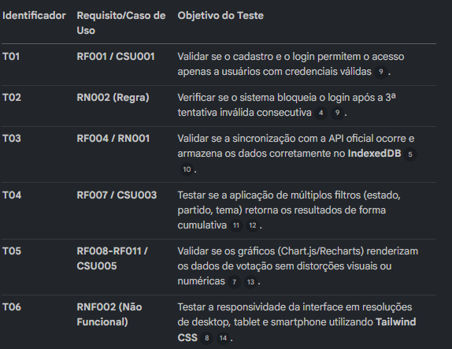

C. Ambiente e Ferramentas Os testes serão realizados em ambiente de desenvolvimento (localhost) e homologação (Vercel/Netlify), utilizando os navegadores Chrome e Firefox para garantir a compatibilidade do IndexedDB. Além dos testes manuais baseados nos fluxos dos casos de uso, sugere-se o uso de Test Driven Development (TDD) para as funções críticas de processamento de dados da API e lógica de filtros, registrando cada falha e correção no histórico do projeto.
D. Critérios de Aceitação O sistema será considerado validado se:
- Todas as pautas e votos exibidos corresponderem exatamente aos dados fornecidos pela API oficial da Câmara.
- Os gráficos interativos permitirem o zoom e exibição de tooltips com informações corretas ao passar o mouse.
- As regras de imutabilidade (RN006) forem respeitadas, impedindo qualquer alteração manual dos registros de votação pelo usuário.
APÊNDICE B Modelo de Negócios

Neste item o objetivo é apresentar o modelo de negócio do projeto. Nos tempos atuais, com intensa concorrência e elevado número de novos produtos/ serviços, torna-se fundamental definir, para viabilização do negócio, clientes-alvo, parceiros estratégicos, proposta de valor e fontes de receita, além de outros fatores. Enfim, um modelo de negócios descreve a lógica de criação, entrega e captura de valor por parte de uma organização.

- Título

Neste item deve-se apresentar o título do projeto, de forma clara e objetiva.

- Frase de Negócio

Descreva em uma frase o negócio que pretende desenvolver. Essa frase resume o “Valor” que seu produto/serviço entregará aos seus clientes-alvo.

- Problema

Qual é o problema atual? Indique o grau de alinhamento com demandas reais de mercado. Como esse problema é resolvido atualmente? Na essência, quais problemas de potenciais clientes foram identificados?

- Proposta de Solução de Negócio

De que forma pretende solucionar esse problema? O que há de novo nessa solução? Por que decidiu-se focar nessa solução? Qual será o Custo x Benefício para o cliente adquirir essa solução? Que benefícios concretos essa solução proporcionará?

- Mercado

Quais são os potenciais usuários ou clientes para o seu negócio? Qual é o tamanho do mercado que busca atingir com a criação de um negócio a partir deste seu projeto? Quais segmentos de mercado serão prospectados inicialmente? Como esses clientes compram essas soluções? Como esses clientes serão abordados inicialmente?

- Concorrência de Mercado

Quem são seus potenciais concorrentes, e/ou quem pode se tornar seu concorrente ao longo do desenvolvimento do seu modelo de negócio? Quais pontos fortes e fracos esses concorrentes possuem? Como seu projeto pode ser competitivo considerando esses outros players no mercado?

- Modelo de Receita

Como você pretende fazer chegar seu produto ou serviço aos usuários? Como irá obter algum tipo de receita? Quais necessidades de financiamento o projeto necessitará no estágio inicial?

- Modelo CANVAS
Elaborar o modelo de negócios CANVAS do projeto.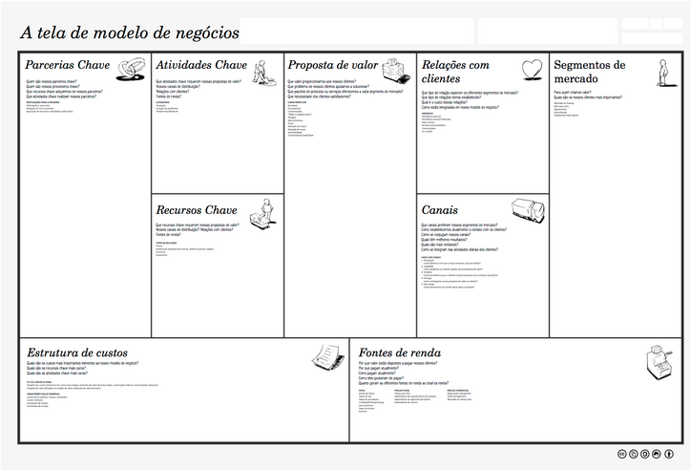

- Elevator Pitch

Elaborar uma apresentação feita com software próprio: Flash, PowerPoint, MegaCubo, Prezi ou filmagem de monólogo, encenação ou outra forma de vídeo com duração máxima de dois minutos. Nesse pequeno espaço de tempo é preciso comunicar: qual é a oportunidade, qual será o mercado de atuação, qual é a solução e quais são seus diferenciais, ou seja, o que o habilita a tocar o projeto.
APÊNDICE C – Implantação

Neste capítulo o objetivo é apresentar informações relevantes para a implantação e funcionamento do sistema.
Item opcional

Um item necessário é o Manual de Implantação, neste item deve ser elaborado o manual de instalação. Este manual deve conter a descrição passo a passo de como deve ser realizada a instalação do sistema.
APÊNDICE D - Manual do Usuário
Item opcional

Este capítulo tem como objetivo a elaboração de um manual do usuário. Este manual deve conter a descrição passo a passo de como utilizar o sistema.

ANEXO A- Modelo de Anexo
Item opcional

No anexo são colocados textos de outros autores para complementar o trabalho.

